Муниципальное казенное общеобразовательное учреждение

**«Колыванская средняя общеобразовательная школа»**

УТВЕРЖДАЮ:

Приказ № 106/1 от 04.09. 2024г

Директор МКОУ «Колыванская СОШ» ______________М.В.Маршалкина

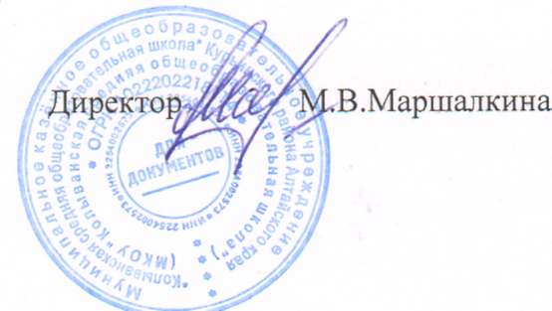

УСТАВ

военно – патриотического

клуба «Русич»

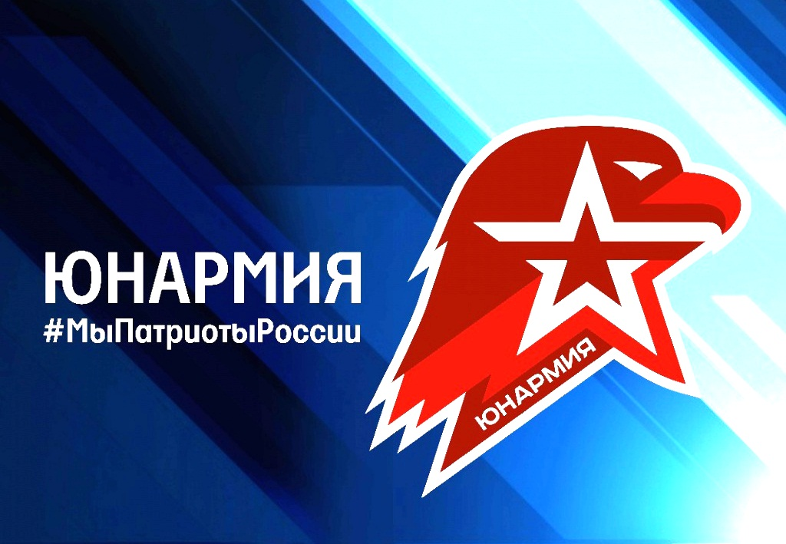

с.Колывань

2024год

**§1**

**«О создании военно-патриотического клуба «Русич»»**

С целью развития и совершенствования военно-патриотического воспитания учащихся, по подготовке к службе в рядах Вооружённых сил России, профилактике правонарушений несовершеннолетних

ПРИКАЗЫВАЮ:

1.Создать военно-патриотический клуб «Русич» в составе следующих учащихся:

1. Фомитская Наталья - 11 класс
2. Фомитский Николай - 10 класс
3. Солдатова Виктория - 10 класс
4. Рейник Иван - 9 класс
5. Поднебеснов Роман - 8 класс
6. Абзаров Денис - 8 класс
7. Ворона Егор - 8 класс
8. Шангина Полина - 8 класс
9. Лукшина Елизавета – 8 класс
10. Перевозчиков Алексей – 8 класс
11. Маршаллкина Рита - 7 класс

2. Назначить руководителем военно-патриотического клуба «Русич»

Серикова Юрия Николаевича.

Директор МКОУ «Колыванская СОШ» ______________М.В.Маршалкина



**1.Общие положения.**

**Военно-патриотический клуб «Русич»** является добровольной организацией, призванной работать с подрастающим поколением в духе любви и уважения к своей Родине, подготовки юношей к службе в Вооруженных силах, привития трудовых навыков, а также организации досуга юношей и девушек.

Военно-патриотический клуб «Русич» ( в дальнейшем ВПК «Русич») работает в структуре МКОУ «Колыванская СОШ»

**2.Внутренняя структура клуба.**

Основу ВПК «Русич» составляют бойцы (мальчики и девочки, зачисленные в клуб в соответствии с разделом 4 настоящего Устава).

Все бойцы подразделяются на отделения. Каждое отделение имеет командира из числа бойцов.

**3.Обязанности членов клуба.**

Каждый член ВПК «Русич» обязан:

* глубоко осознавать свой долг члена ВПК «Русич», как будущего защитника своего Отечества;
* быть честным, дисциплинированным, соблюдать Устав клуба «Русич», выполнять приказы и распоряжения начальников;
* иметь аккуратный внешний вид;
* бережно относиться к имуществу школы и клуба, оборудованию и обмундированию;
* настойчиво овладевать знаниями по предметам школьной программы и программы клуба, помогать в этом своим товарищам;
* везде: в школе, дома, и на улице соблюдать правила достойного поведения;
* посещать все занятия, при необходимости пропуска или болезни докладывать об этом командиру отделения или начальнику штаба (далее НШ).

Обязанности командира отделения:

* осуществлять непосредственное командование отделением, отвечать за порядок и дисциплину в отделении, за выполнение отделением поставленных задач;
* знать фамилию, имя и отчество бойцов своего отделения, домашний адрес и телефон;
* немедленно докладывать руководителю клуба обо всех происшествиях или нарушениях в отделении.

Обязанности руководителя клуба

Руководитель клуба осуществляет общее руководство клубом, составляет график, организует и проводит занятия по различным предметам согласно расписания. Он отвечает за организацию военных игр, спортивных состязаний, встреч с заслуженными людьми района, ветеранами войны и труда, проведение праздников, налаживание контактов с другими организациями. Руководитель клуба несет ответственность за жизнь и здоровье членов клуба во время занятий, соревнований, выездов и т.д. Во всех вопросах работы клуба руководитель подчиняется директору школы.

В ВПК «Русич» принимаются подростки от 13 до 17 лет,

**4.Правила зачисления в клуб.**

В ВПК «Русич» принимаются подростки от 13 до 17 лет, обладающие стремлением к изучению военно-прикладных предметов и к укреплению физической подготовки, исторических традиций России, признающие устав клуба и не имеющая ограничений по здоровью для занятий спортом.

**5. Права членов клуба.**

Члены ВПК «Русич» имеют право:

* на получение знаний по различным дисциплинам согласно программы;

- отличительных знаков членов клуба;

* на пропаганду военно-патриотического движения вообще и ВПК «Русич» в частности;

**6. О поощрениях и взысканиях.**

За достигнутые успехи в учебе, примерную дисциплину и активное участие в жизни клуба и школы члены клуба могут поощряться следующим образом:

* объявлением благодарности;
* благодарственными письмами в семью;
* награждением ценным подарком;

За нарушение дисциплины, плохую успеваемость и нарушение устава члены клуба могут получать следующие взыскания: замечание, выговор, исключение из членов клуба.

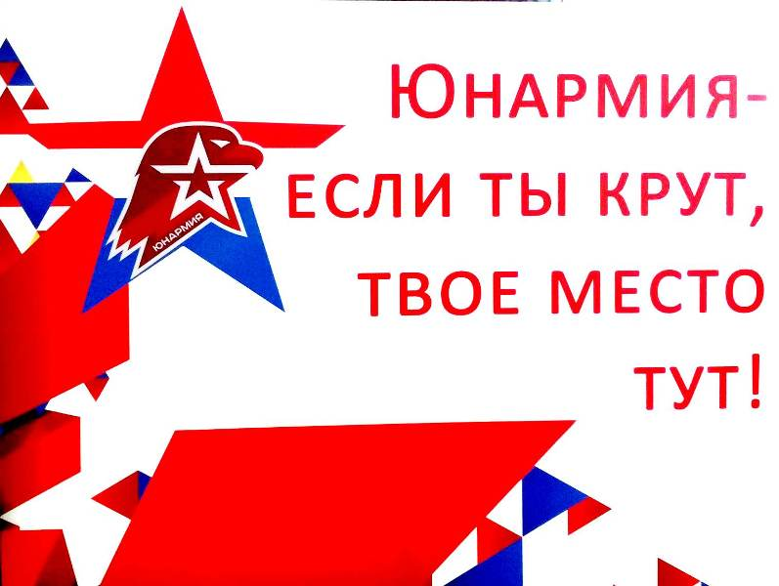

**Положение**

**о молодежном военно-патриотическом клубе «Русич»**

**МКОУ «Колыванская СОШ»**

**1.Общие положения.**

1.1. Молодежный военно-патриотический клуб «Русич» (в дальнейшем ВПК «Русич») создан при МКОУ «Колыванская СОШ», является добровольным объединением школьников, действующих на основании Устава и Положения военно-патриотического клуба.

1.2. ВПК «Русич» объединяет подростков и молодежь в возрасте от 13 до 17 лет, разделяющую цели и задачи ВПК «Русич» согласно настоящего Положения.

1.3. Настоящее положение разработано с учетом государственной программы «Патриотическое воспитание граждан Российской Федерации на 2001-2005 годы», а также приказа министра обороны Российской Федерации «О развитии движения юных патриотов».

1.4. В своей деятельности ВПК «Русич» руководствуется действующим законодательством РФ и настоящим положением, определяющим статус ВПК «Русич».

**2.Цели и задачи клуба.**

Цели ВПК «Русич»:

* воспитание молодежи в духе патриотизма и готовности к защите Родины;
* подготовка молодежи к службе в Вооруженных силах РФ;
* предварительное изучение допризывной молодежью основ воинских специальностей;
* формирование высоких нравственных качеств и активной жизненной позиции у молодежи;
* изучение основ православной культуры и культуры межнациональных отношений.

Достижение целей ВПК «Русич» осуществляет через решение следующих практических задач:

- ведение пропаганды службы в ВС среди допризывной молодежи;

- проведение теоретических и практических занятий по тематике начальной военной подготовки ;

- активное участие в спортивных и культурно-массовых мероприятиях школы и района;

- пропаганду здорового образа жизни.

ВПК «Русич» для решения своих целей и задач может взаимодействовать с другими общественными объединениями (клубами, союзами и т.д.).

Работа ВПК «Русич» ведётся по плану, составленному руководителем ВПК «Русич» и согласованному с директором школы.

**3. Структура военно-патриотического клуба «Русич». Органы управления.**

Члены ВПК «Русич» по армейскому принципу объединены в отделения, возглавляемые командирами отделений, которые избираются членами клуба и утверждаются руководителем ВПК «Русич».

Управление ВПК «Русич» осуществляется руководителем, назначаемым приказом директора школы.

**4. Права и обязанности членов ВПК «Русич».**

Членом ВПК «Русич» может быть любой учащийся или учащаяся МКОУ , изъявившие желание участвовать в работе клуба, годные по состоянию здоровья, разделяющие цели и задачи ВПК «Русич», соблюдающие дисциплину и настоящее положение, участвующие в мероприятиях ВПК «Русич». Прием в члены клуба производится по письменному заявлению вступающих с рассмотрением кандидатуры штабом ВПК «Русич».

Члены ВПК «Русич» имеют право:

- принимать участие в мероприятиях клуба в т.ч. занятиях;

- принимать участие в общих собраниях клуба с правом решающего голоса;

- вносить предложения по совершенствованию работы клуба;

- пользоваться имуществом клуба;

Члены ВПК «Русич» обязаны:

* соблюдать требования настоящего положения, проявлять инициативу в работе клуба;
* при проведении мероприятий соблюдать дисциплину и технику безопасности, поддерживать организованность и порядок;
* совершенствовать свою физическую и начальную военную подготовку, воспитывать в себе активную жизненную позицию;
* бережно и аккуратно относиться к имуществу клуба.